**EJERCICIOS TIPO PRUEBA**

**13:40 a 16:00hrs**

1. Hacer un DFD que sume dos números y muestre el resultado
2. Crear un DFD que permita leer dos valores distintos, determinar cuál de los dos valores es el mayor y escribirlo.
3. Crear un DFD para Calcular el promedio de tres números e imprimir el resultado
4. Crear un DFD que permita leer tres valores y almacenarlos en las variables A, B y C respectivamente. El algoritmo debe imprimir cual es el mayor y cuál es el menor. Recuerde constatar que los tres valores introducidos por el teclado sean valores distintos. Presente un mensaje de alerta en caso de que se detecte la introducción de valores iguales.
5. Crear un DFD que permita leer un valor cualquiera N y escriba si dicho número es par o impar
6. Crear un DFD para Calcular la nota del trimestre a partir de tres notas, luego determinar si aprobó o debe reprobar e informarlo.

Respuestas:

1. 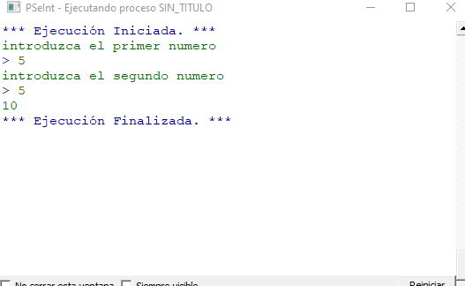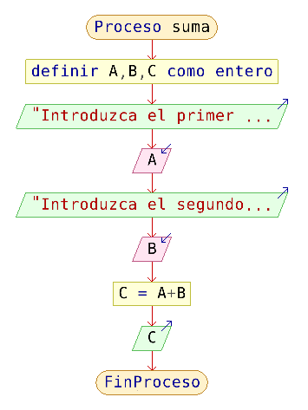
2. 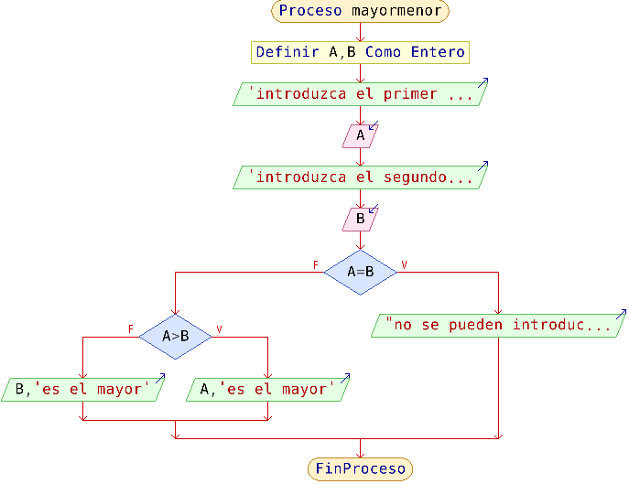

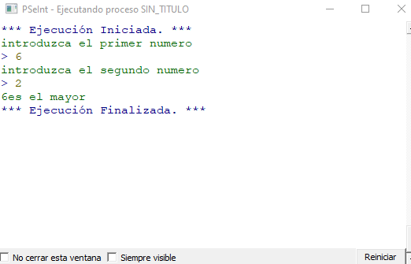

1. 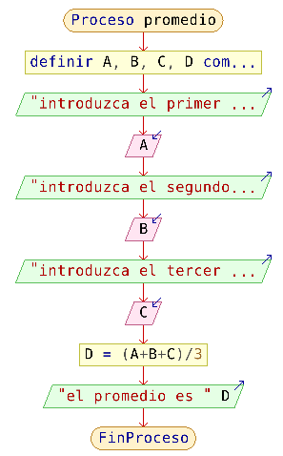

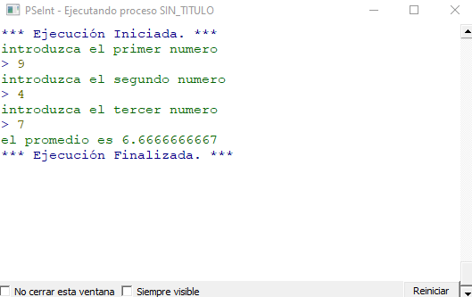

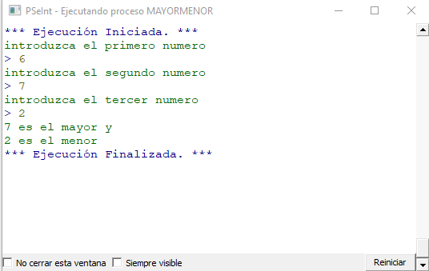

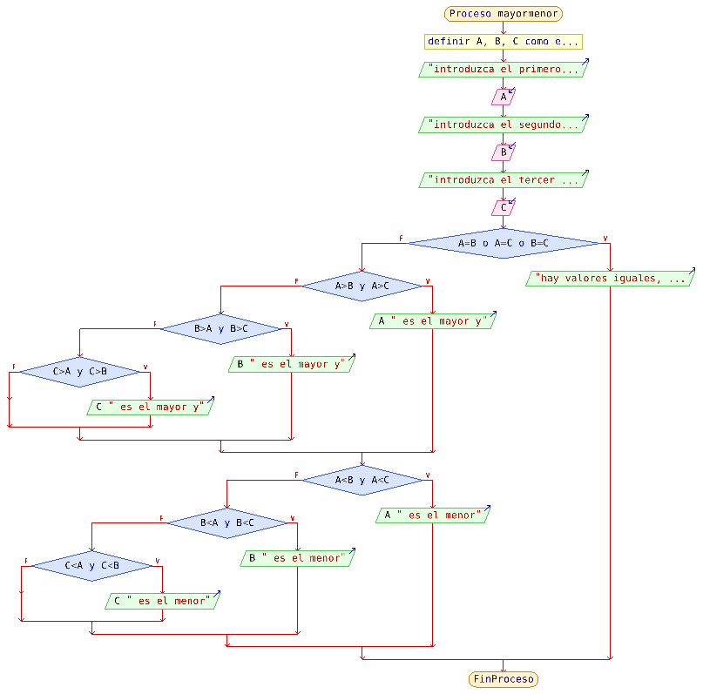

1. 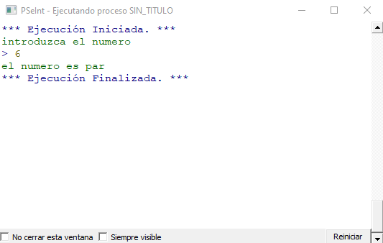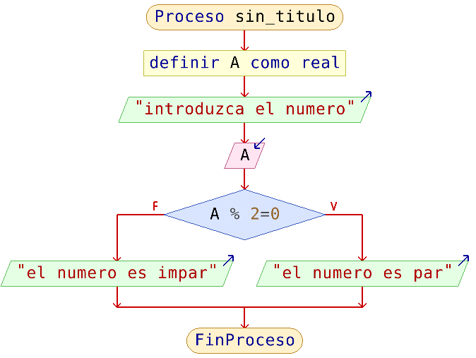

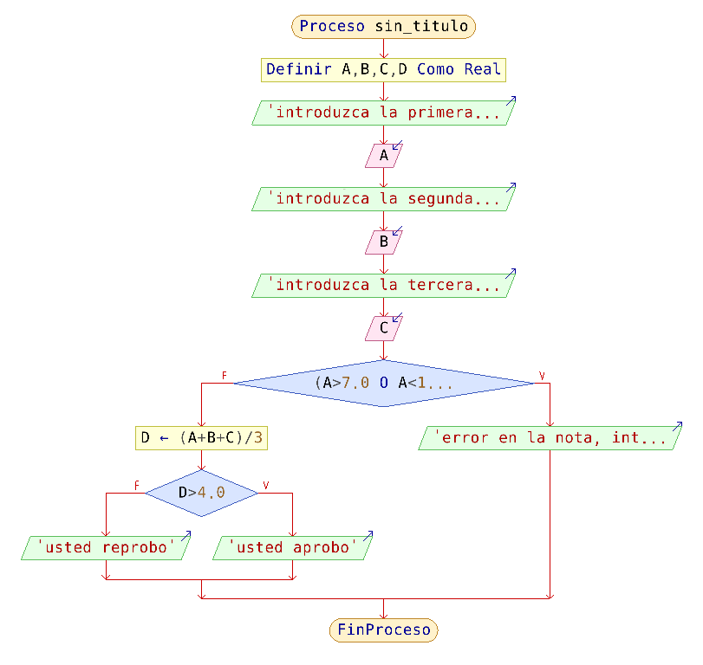

1. 